Rapport du projet d’ACL
ROMEO Florian & WEBERT Chris

Sommaire
Objectifs 3
Cahier des charges 3
Jeu 3
Interface utilisateur 4
Rajouts 4
Analyse 4
Cas-type 5
Activités 6
Implémentation 7
Modèle 7
Sauvegarde 9
Chargement 10
Vue et Contrôleurs 11
Lancement d’une partie 12
Déroulement d’une partie 13

Objectifs
L’objectif de ce projet est d’analyser un cahier des charges puis de concevoir un programme à partir de celui-ci, en utilisant le langage Java.
L’analyse porte dans un premier temps sur les besoins de l’utilisateur, puis sur l’implémentation.

Cahier des charges

Jeu
Le client souhaite créer un jeu de cartes à un seul joueur.
Il sera basé sur les cartes de la Belote. Pour rappel, ce sont 32 cartes, réparties en quatre enseignes, contenant chacune les figures suivantes : 7, 8, 9, 10, Valet, Dame, Roi, As.
Les cartes possèdent les valeurs suivantes :
Carte | Valeur
As | 11
Roi | 4
Dame | 3
Valet | 2
10 | 10
9 | 0
8 | 0
7 | 0

Le joueur commence avec un score de 0 et doit tirer deux cartes pendant 5 tours.
À chaque tour, on compare ces deux cartes :
- Si les figures et les enseignes sont égales, le double de la somme des valeurs est soustraite au score ;
- Si les figures sont égales mais pas les enseignes, la somme des valeurs est soustraite au score ;
- Sinon, la somme des valeurs est ajoutée au score.
Le but du jeu est d’obtenir le score le plus faible, qui sera inscrit au tableau des records à la fin de la partie.

Interface utilisateur
Lorsque le joueur lance le programme, il a le choix entre lancer une nouvelle partie, regarder le tableau des scores, ou quitter l’application.
Pour démarrer une nouvelle partie, il devra d’abord entrer son pseudonyme.
À tout moment, l’utilisateur pourra abandonner la partie et retourner au menu principal.

Rajouts
Les cartes sont remises dans le paquet une fois le tour fini.
Seul le meilleur des records sera inscrit par joueur dans le tableau des records.

Analyse
On a tout d’abord analysé les besoins de l’utilisateur à travers les requêtes du client en élaborant les diagrammes cas-type et d’activités. On en a ainsi déduit un modèle pour les données, puis de là toute l’architecture de l’implémentation.
En utilisant le Round-Trip Engineering, on a donc pu se concentrer sur une conception orientée utilisateur pour piloter l’implémentation du projet.
Dans l’optique de rendre le programme le plus simple et accessible possible, toutes les actions se font à la souris via des boutons visibles et clairs, pour l’accessibilité aux personnes handicapées. On a évité toute interaction compliquée ou menu cachée (gestes, touches du clavier).

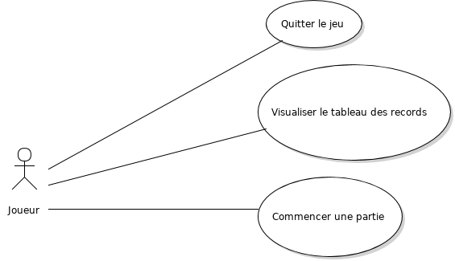
Cas-type

Cas type : Quitter le jeu
Étapes :
Actions de l’acteur | Réponse du système
1. Cliquer sur le bouton « Quitter » | 2. La fenêtre se ferme

Cas type : Visualiser le tableau des records
Étapes :
Actions de l’acteur | Réponse du système
1. Cliquer sur le bouton  « Tableau des records » | 2. La fenêtre change pour afficher le tableau des records

Cas type : Commencer une partie
Étapes :
Actions de l’acteur | Réponse du système
1. Cliquer sur le bouton « Jouer »
 | 2. La fenêtre change pour demander le pseudonyme
3. Entrer son pseudonyme
4. Cliquer sur le bouton « Démarrer »
 | 5. La fenêtre change pour afficher le plateau

Activités
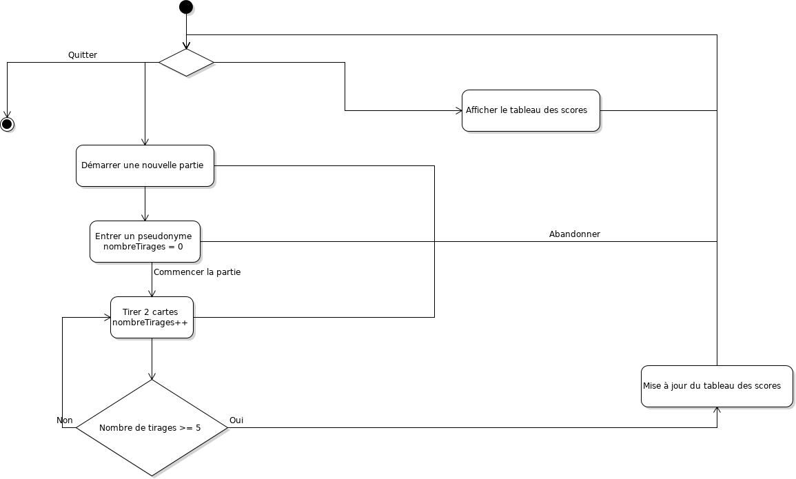
Lorsque le programme se lance, le joueur possède trois choix :
- Démarrer une nouvelle partie
Le joueur peut :
  - Entrer un pseudonyme
    - Tirer deux cartes
      - Passer au tour suivant, ou sauvegarder s’il a fini
      - Abandonner, et retourner au menu
    - Retourner au menu
  - Retourner au menu
- Afficher le tableau des scores
Et ensuite retourner au menu principal
- Quitter

États
Le jeu commence par d’état « Menu Principal » où le joueur peut choisir :
- d’afficher les scores, pour passer le programme dans l’état « Affichage des scores »
- De commencer une partie, passant le programme dans l’état « Entrer un pseudonyme »
- De quitter, passant le programme dans son état terminal
Dans les deux premiers états, le joueur peut choisir de retourner au menu principal.
L’état « Entrer un pseudonyme » peut passer à l’état « Jeu » lorsque le joueur choisit de commencer sa partie, pour ensuite revenir à l’état « Menu Principal ».
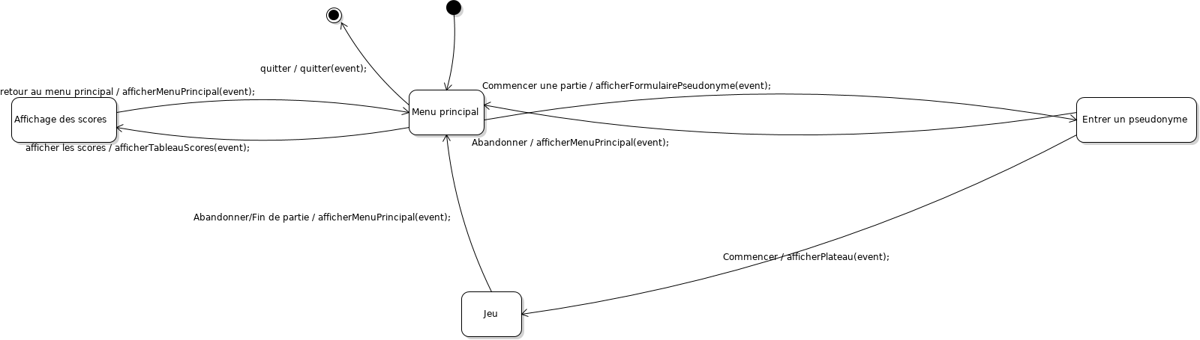

Implémentation
Pour l’implémentation, nous avons mis en évidence une architecture MVC (Modèle-Vue-Contrôleur) grâce à JavaFX.

Modèle
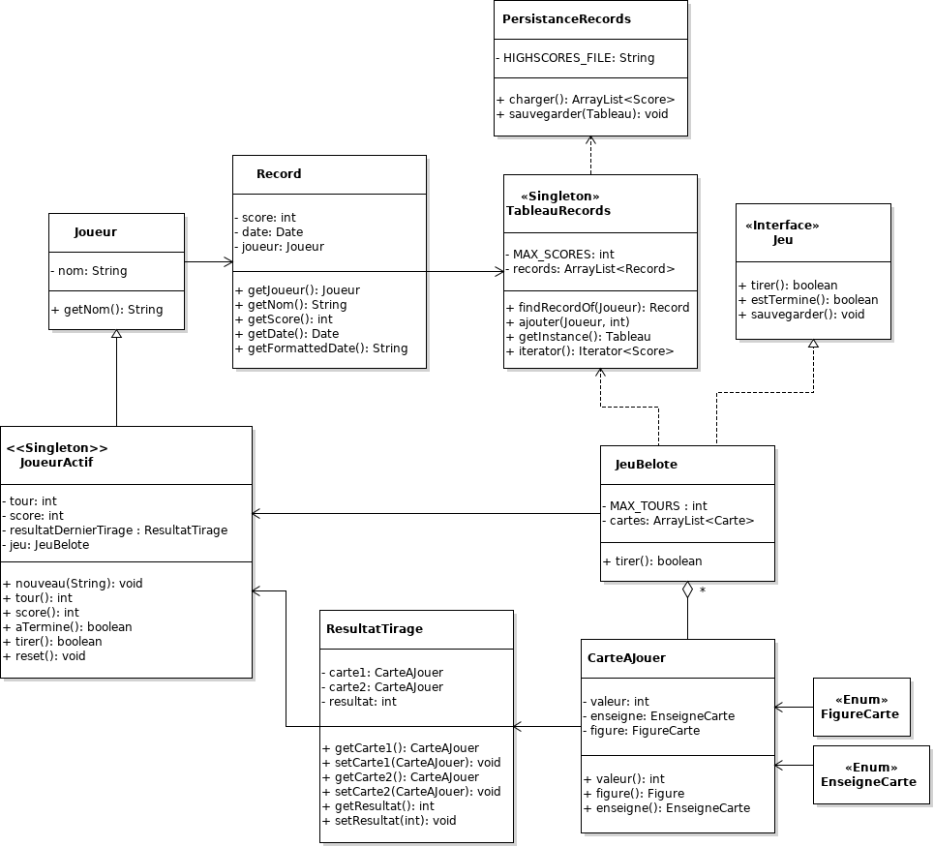

La première étape de l’implémentation à été la conception du modèle.
Classes de données :
- CarteAJouer : Représentation d’une carte de Belote
- Joueur : un joueur, identifié par son nom
- Record : représentation de la meilleure partie d’un joueur enregistrée dans le tableau des records
- ResultatTirage : résultat du tour du joueur
- TableauRecords : Contient le record de chaque joueur
Classes métier :
- JoueurActif : Classe représentant le joueur actif, pouvant effectuer toutes les actions requises pour le jeu
Comme le jeu est mono-joueur, cette classe est un singleton
- Jeu : Interface représentant un jeu
- JeuBelote : Cette classe contient les règles du jeu de Belote
- PersistenceRecords : Permet de sauvegarder et de charger le tableau des records depuis un fichier.

Ce modèle est la base de notre application. Il gère toute la partie métier du jeu et de la gestion des records. Les interfaces permettent donc une gestion simple de la partie grâce aux contrôleurs et à la vue.

Sauvegarde
La sauvegarde s’effectue lorsqu’un joueur termine une partie, s’il n’est pas encore présent dans le tableau des records ou s’il améliore son précédent record.
Ce processus est déclenché par le joueur, qui peut ajouter son score aux meilleurs scores (classe TableauRecords). La méthode d’ajout vérifie que le joueur a bien amélioré son score et le met a jour le cas échéant. Si le joueur a fait sa première partie, son nom est ajouté au tableau des records. Sinon, aucune modification n’est faite.
Si le nombre de records maximal est déjà atteint, on enlève le plus mauvais score.
La seconde partie du processus consiste à enregistrer de manière permanente ce tableau des scores, afin qu’il ne soit pas perdu lors du redémarrage du jeu.
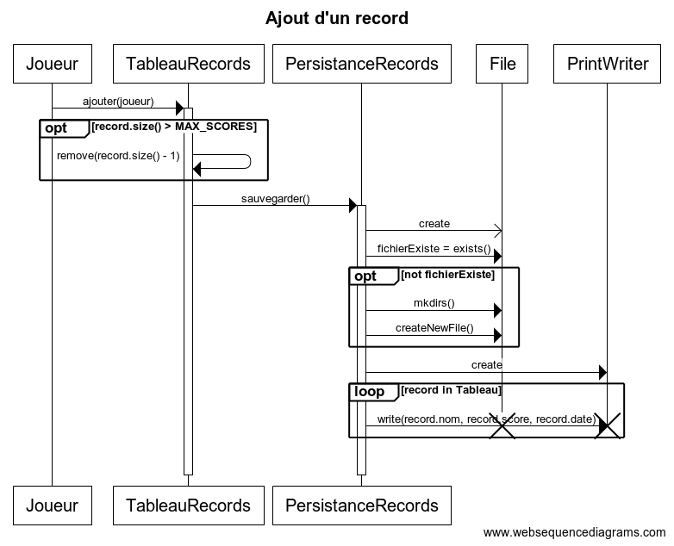
Nous déléguons la persistance de ce tableau à la classe PersistanceRecords afin de pouvoir changer facilement de méthode de stockage (par exemple passer d’un fichier texte à un serveur distant pour avoir un classement international).
Afin de garder une architecture correcte, la méthode de sauvegarde est déclenchée par le JoueurActif, pour que l’interface utilisateur ne s’occupe que de son lancement.
La persistance n’est utilisée que par la classe TableauRecords, afin de limiter la dépendance au système de la machine exécutant le programme.

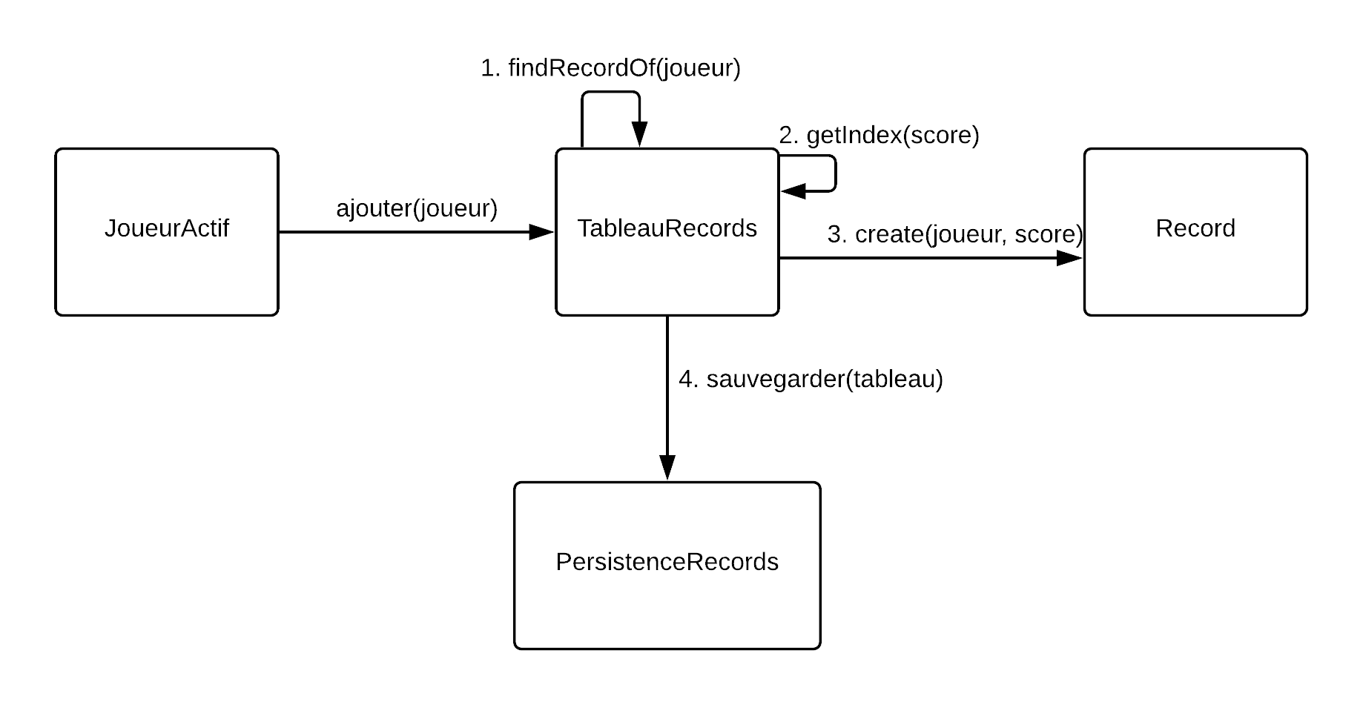

Chargement
Le processus de chargement des records s’effectue au lancement du programme.
La classe TableauRecords est un singleton, qui lance le chargement dès sa création.
Le fichier des scores, contenant le nom, le score et la date, sera ouvert par la classe PersistanceRecords, et crée s’il n’existe pas encore.
Chaque ligne sera lue, puis convertie en instance de l’objet Record et renvoyée au tableau des records.
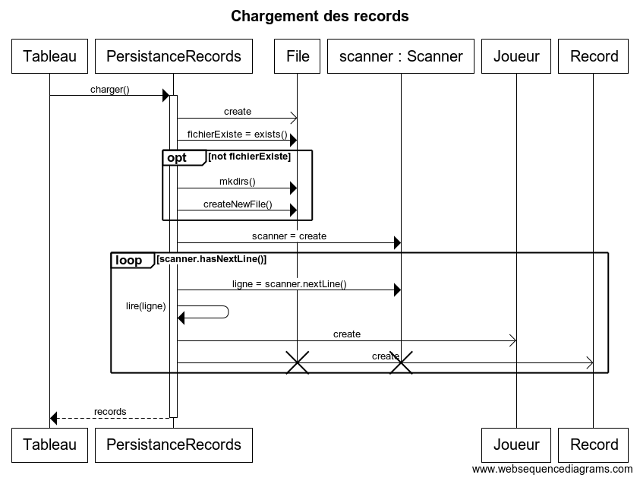
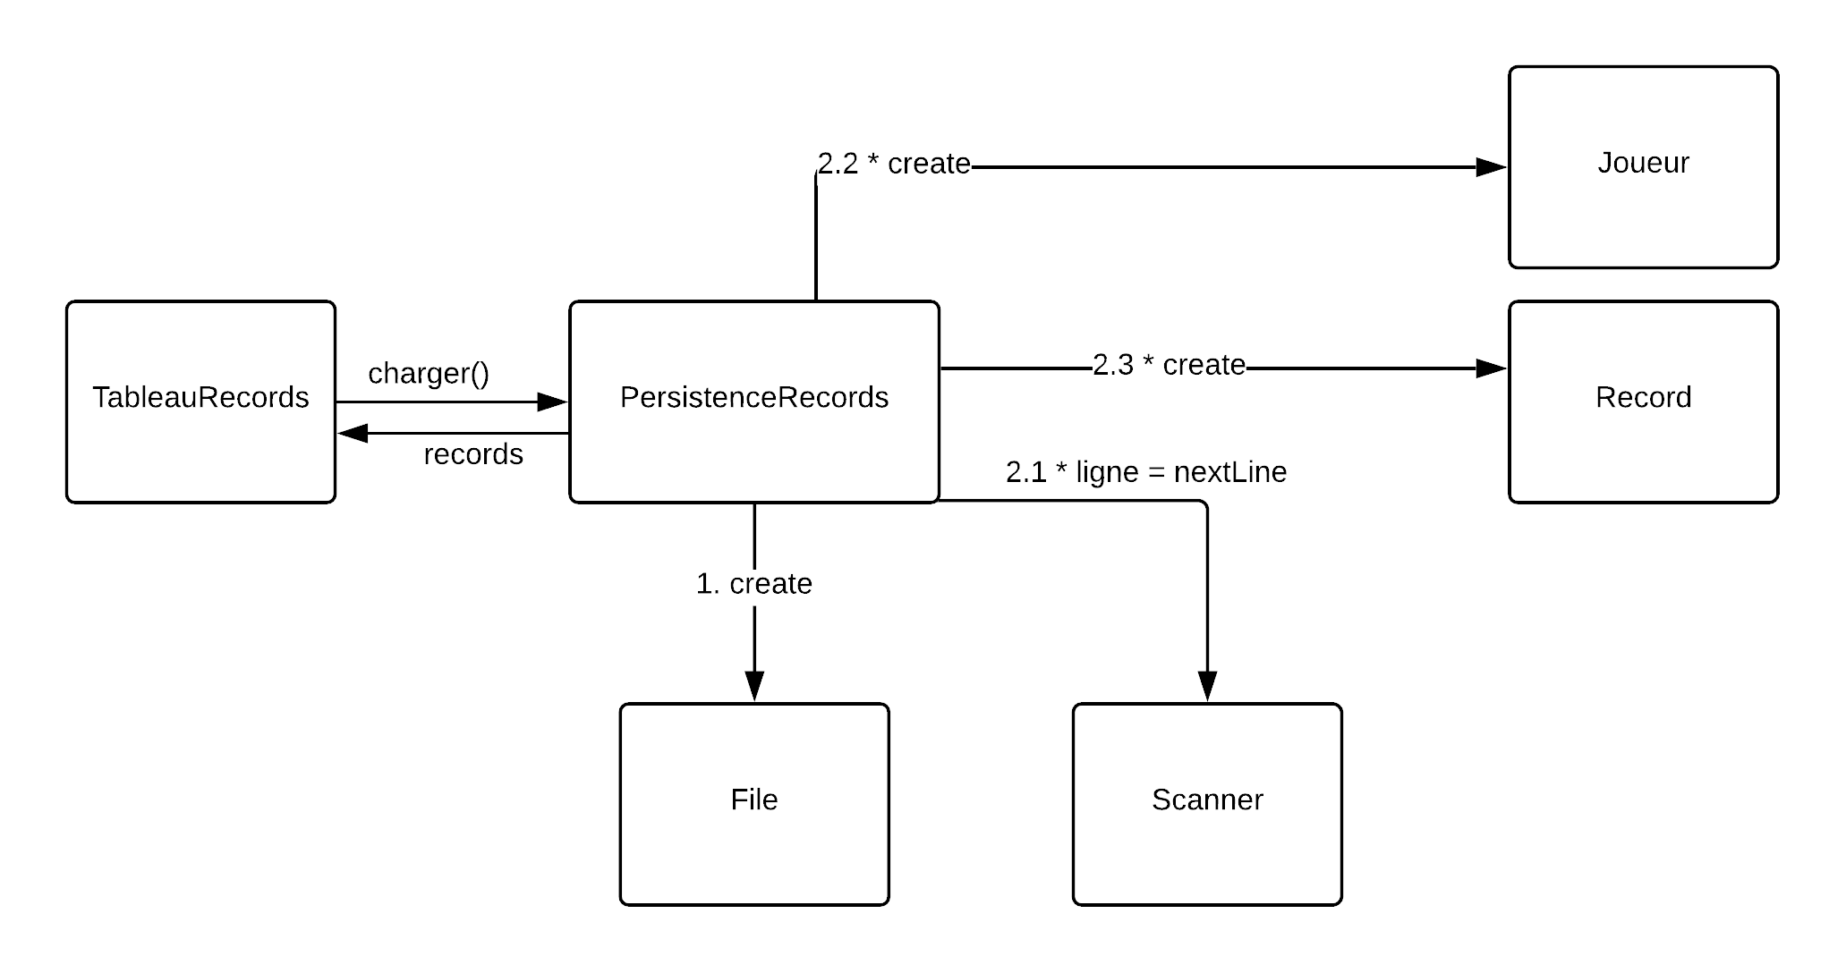
L’architecture de la procédure de chargement est très similaire à celle de sauvegarde. La classe PersistenceRecords s’occupe de lire le fichier, crée les objets du modèle (Joueur et Record) pour les ajouter au tableau des records.

Vue et Contrôleurs
JavaFX nous a permis décrire les vues au travers de fichiers XML et de les associer automatiquement aux contrôleurs. Cela nous a permis de limiter fortement le nombre de classes nécessaires pour gagner du temps de développement.
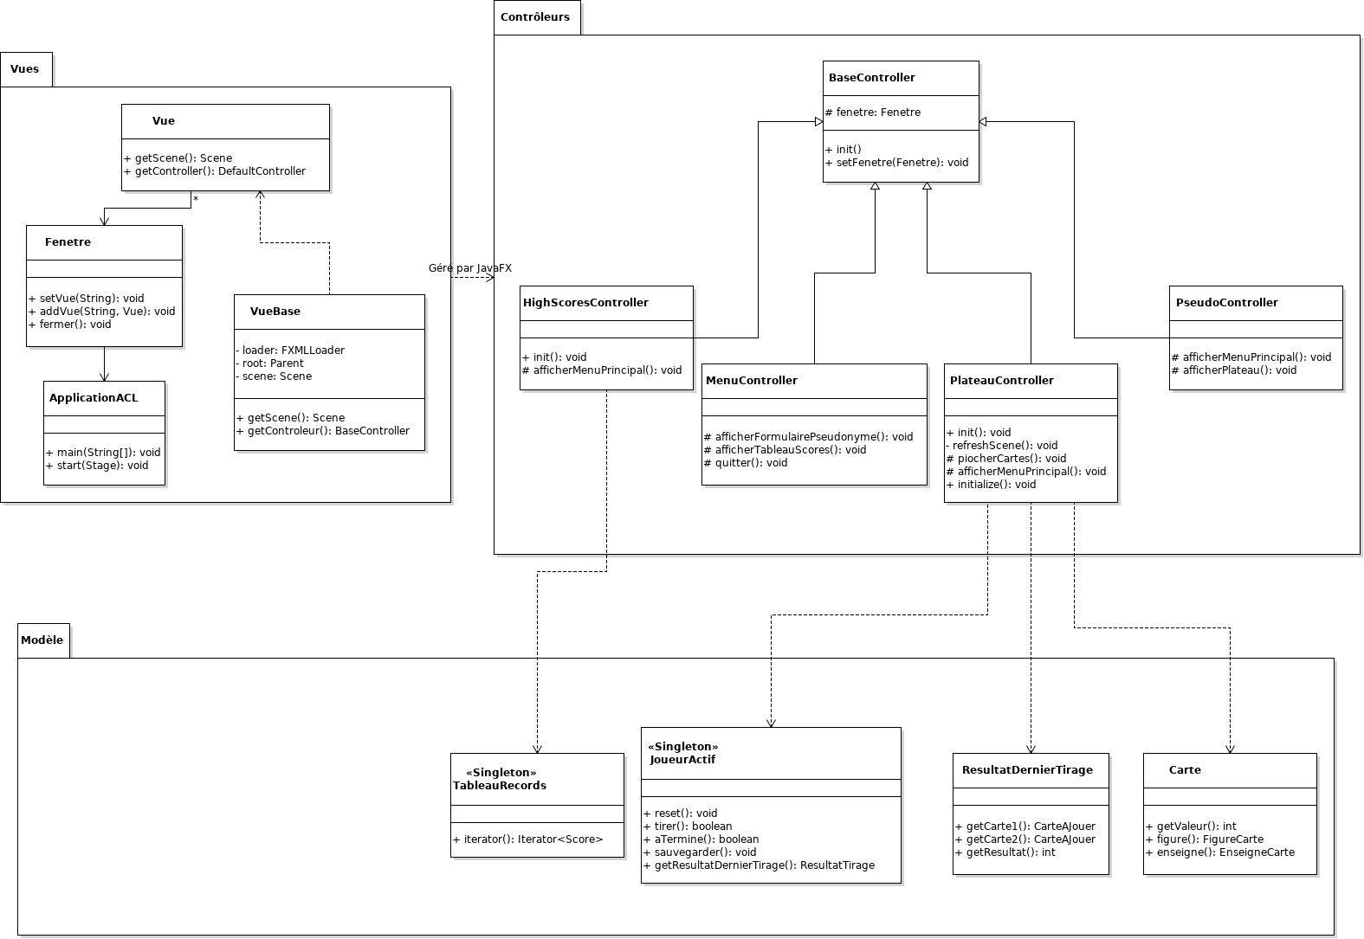
La classe principale, ApplicationACL, permet d’initialiser la bibliothèque JavaFX et de créer les vues ainsi que la Fenetre.
Nous disposons de quatre vues :
- Le menu principal, associé à MenuController ;
- Le tableau des records, associé à HighScoresController ;
- Le formulaire d’entrée du pseudonyme du joueur, associé à PseudoController ;
- Le jeu, associé à PlateauController.
Pour simplifier les interactions du joueur, toutes les actions possibles ont été placées dans la classe JoueurActif, qui est un singleton, car le jeu ne se joue qu’à un seul joueur.

Lancement d’une partie
Comme on peut le voir dans le diagramme d’activités, pour lancer le jeu, le joueur doit d’abord entrer son pseudonyme.
Une fois dans le menu principal, le joueur peut cliquer sur le bouton « Commencer une partie », qui change la vue pour le formulaire du pseudonyme et l’initialise.
Le joueur entre son pseudonyme, puis clique sur le bouton « Commencer la partie », qui lance la création d’un nouveau joueur portant son nom, et change la vue par celle du plateau avant de l’initialiser.
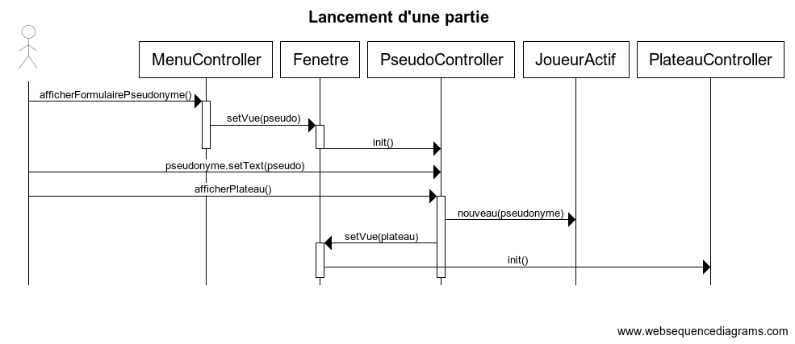

Déroulement d’une partie
Pendant sa partie, le joueur a le droit de piocher cinq fois deux cartes en appuyant sur le bouton « Tour suivant ». Cela lance l’action de tirage, traitée par le Jeu, qui crée un objet ResultatTirage, contenant les valeurs du tour (les deux cartes et le résultat en points). Le Joueur met alors à jour son score et le nombre de tours joués.
Le contrôleur du plateau met ainsi sa vue à jour, en affichant les deux cartes tirées ainsi que le nouveau score.
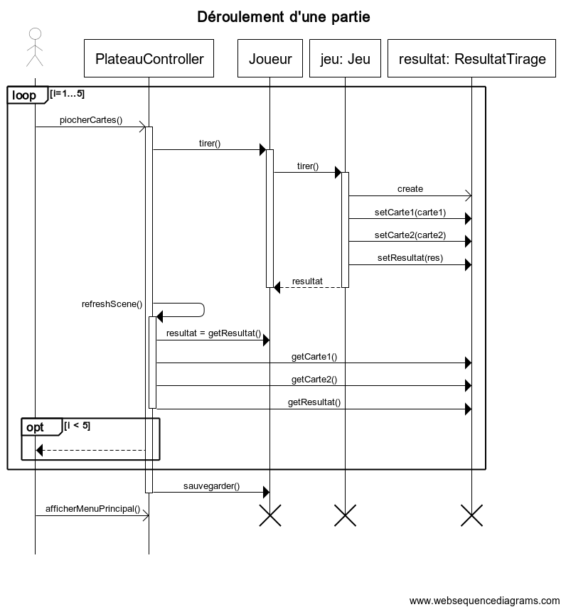
Au cinquième tour, le contrôleur empêche le joueur de rejouer en supprimant le bouton « Tour suivant » et demande une sauvegarde du record. Le joueur a plus que la possibilité de retourner au menu principal.

